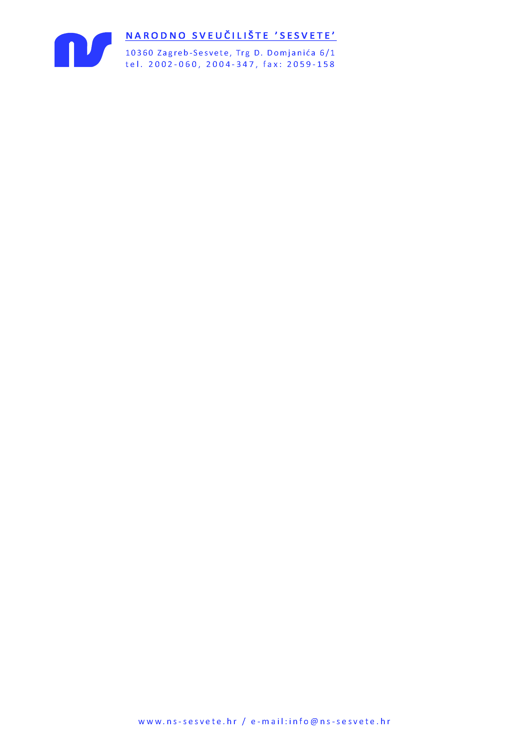

Ur. broj: 1 - 611/22

Zagreb – Sesvete, 28. studenog 2022.

**ZAPISNIK**

desete sjednice Upravnog vijeća Narodnog sveučilišta „Sesvete“, održane 28. studenog 2022. godine u prostorijama Narodnog sveučilišta „Sesvete“. Sjednica je započela u 14:30, a završila u 15:30 sati.

Prisutni: Koraljka Sopta, predsjednica

Viktor Brezak, zamjenik predsjednice

Ksenija Blažun, članica

Vjekoslava Damjanović, ravnateljica

Upravno vijeće jednoglasno je usvojilo Dnevni red:

1. Usvajanje zapisnika s prethodne sjednice
2. Donošenje Statuta Narodnog sveučilišta „Sesvete“
3. Razno

Ad 1. – Zaključak

Na početku sjednice članovi Upravnog vijeća su jednoglasno usvojili Dnevni red i zapisnik s prethodne sjednice.

Ad 2. – Zaključak

Glavna točka dnevnog reda te razlog sazivanja sjednice Upravnog vijeća bio je donošenje Statuta Narodnog sveučilišta „Sesvete“. Gradska skupština Grada Zagreba dala je prethodnu suglasnost zaključkom od 10. studenog 2022. Danom stupanja na snagu ovog Statuta prestaje važiti Statut ustanove od 23. listopada 2014. godine.

Ovaj Statut stupa na snagu osmog dana nakon dana objave na oglasnoj ploči Centra.

Svi članovi Upravnog vijeća su jednoglasno izglasali donošenje novog statuta Narodnog sveučilišta „Sesvete“.

Zapisnik vodila Predsjednica Upravnog vijeća

Ksenija Blažun Koraljka Sopta